Наставни предмет:Свет око нас | Име и презиме ученика |  |  |  |  |  | Иницијални педагошки профил
наставна тема  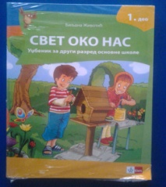 | Нивои постигнућа |  |  | Активност на часу | Провере (усмене-у; писмене-п) | Изражава | Стваралачки рад | Рад у пару/групи | Домаћи задаци
 | основни | средњи | напредни
Ја и други
Жива и нежива природа
Орјентација у простору и времену
Култура живљења

